Computer Vision HW10

B07902126 謝宗儒 資工三

後續都會用到擴增矩陣的功能，以下為我的實作extend。

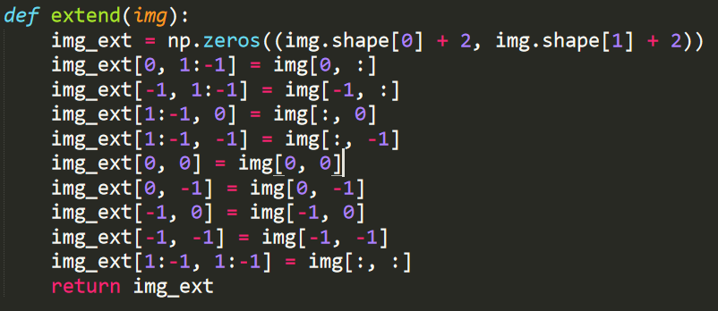

Part 1 : Laplace type1 with threshold = 15

先將所有pixel初始化為255，再用下圖陣列為mask，用周遭乘以矩陣計算gradient，如果gradient大於threshold且周圍有任一gradient小於-threshold，將pixel值設為0。g即為所得數值。

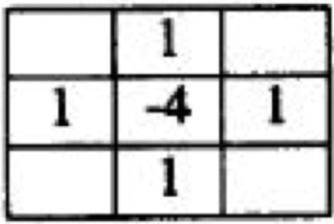 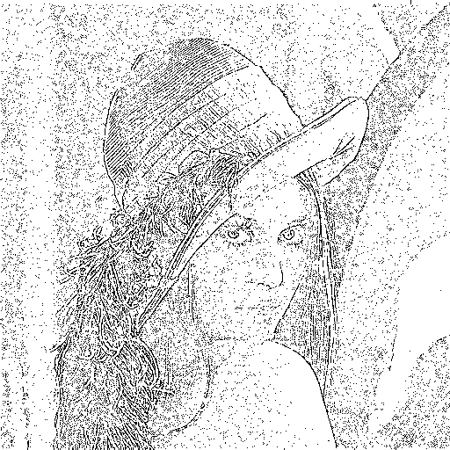

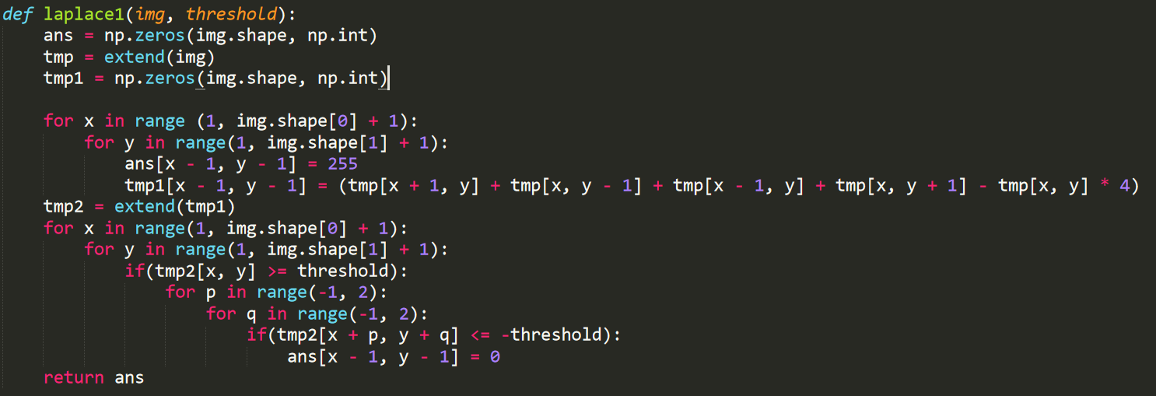

Part 2 : Laplace type2 with threshold = 15

先將所有pixel初始化為255，再用下圖陣列為mask，用周遭乘以矩陣計算gradient，如果gradient大於threshold且周圍有任一gradient小於-threshold，將pixel值設為0。g即為所得數值。

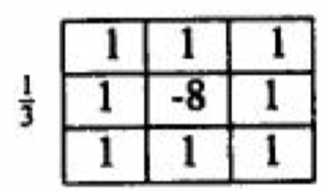 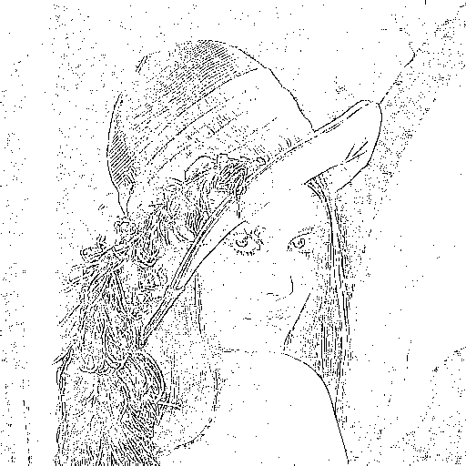

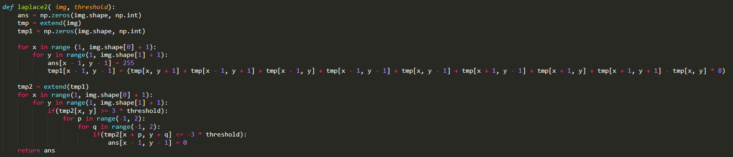

Part 3 : minimum-variance Laplacian with threshold = 20

先將所有pixel初始化為255，再用下圖陣列為mask，用周遭乘以矩陣計算gradient，如果gradient大於threshold且周圍有任一gradient小於-threshold，將pixel值設為0。g即為所得數值。

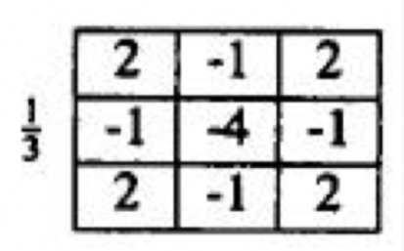 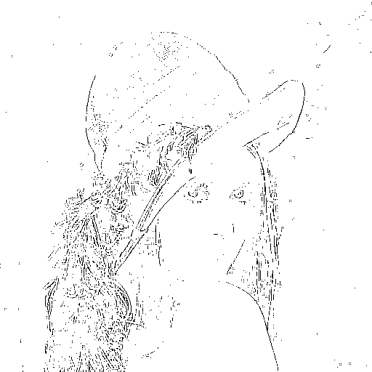

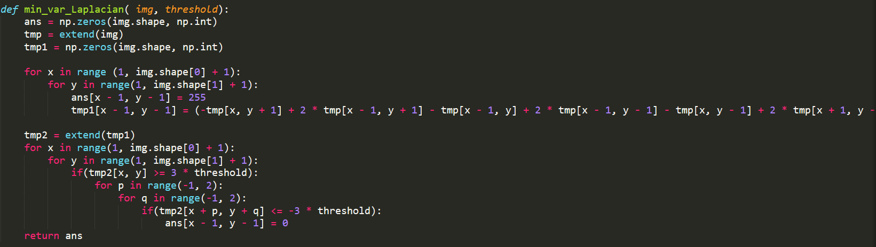

Part 4 : Laplacian of Gaussian with threshold = 3000

先將所有pixel初始化為255，再用下圖陣列為mask，用周遭乘以矩陣計算gradient，如果gradient大於threshold且周圍有任一gradient小於-threshold，將pixel值設為0。g即為所得數值。

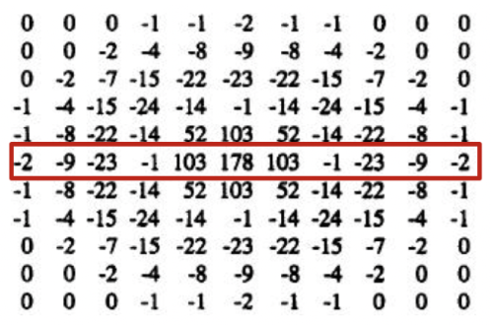 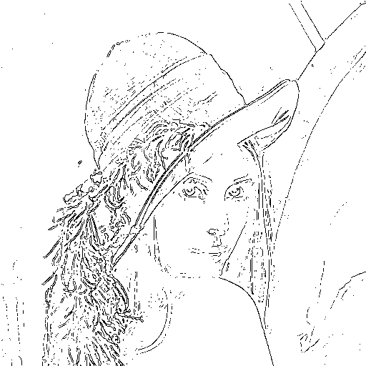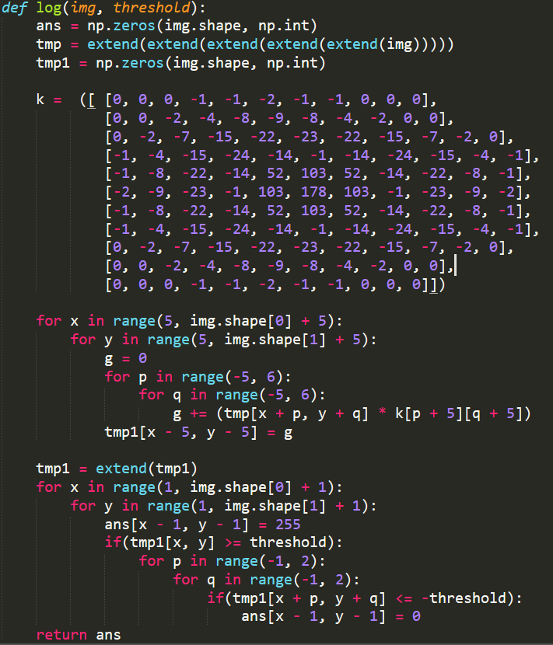

Part 5 : difference of Gaussian with threshold = 1

先將所有pixel初始化為255，再用下圖陣列為mask，用周遭乘以矩陣計算gradient，如果gradient大於threshold且周圍有任一gradient小於-threshold，將pixel值設為0。g即為所得數值。

